Pour vous aider, quelques questions que vous pouvez par exemple1 vous poser :
— Quelle est la qualité du jeu de données disponible?
Bof -> sons qui se répètent suivant les playslists & quelques valeurs manquantes & on ne sait pas comment sont construites les variables
------------------------------------------------------------------------------------------------------------
— Existe-t-il une structure latente de la musique populaire sur Spotify?
Semblerait que oui selon le CA factor map subgenre/popularité mais difficilement compréhensible (10 très populaire, 0 pas du tout)
on a un truc sur les genres et sous genres mais pas sur les autres données pour le moment
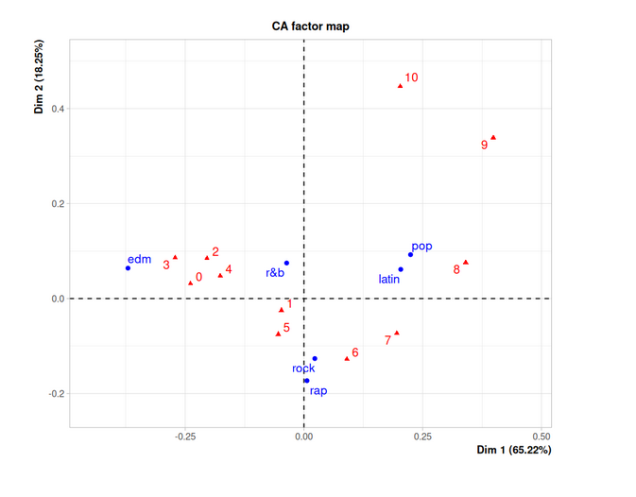
-------------------------------------------------------------------------------------------------------------
— Peut-on mettre en évidence des axes latents permettant de structurer l’espace des morceaux (dansabilité, énergie, complexité, etc.)?
4axes :
Dansabilité/valence
énergie/accousticness/loudness
Liveness/speachiness
Duration

Pour ~50 à 60% de l’information
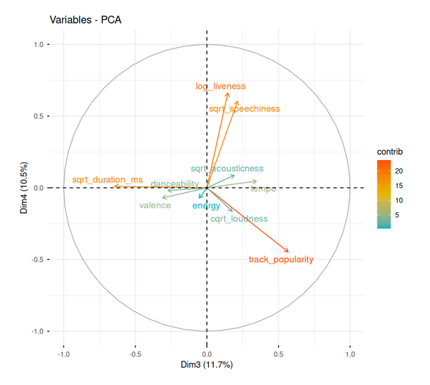
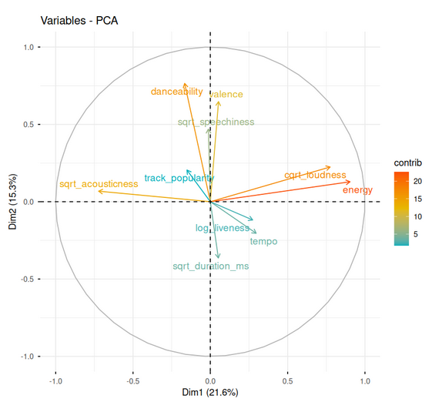
(variable PCA graphe Nhan)
-------------------------------------------------------------------------------------------------------------

— Peut-on regrouper les morceaux en classes homogènes? Comment interpréter ces classes?
Pas réussi en tout cas pour le moment
-------------------------------------------------------------------------------------------------------------
— La popularité est-elle associée à certaines caractéristiques musicales? Dépend-elle de leur style?
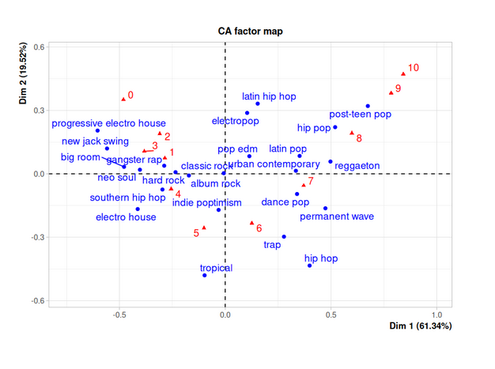
Elle dépend de leur style (cf CA factor map subgenre/popularité)

-------------------------------------------------------------------------------------------------------------
— Les genres musicaux déclarés sont-ils cohérents avec la typologie obtenue par des méthodes statistiques?
Non pas d’indice clair sur quel genre il existe (fviz acp habillage genre) (à confirmer avec matrice de confusion propre)
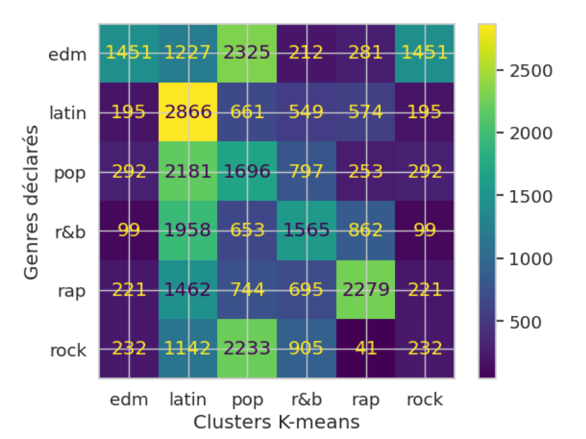

-------------------------------------------------------------------------------------------------------------
— Comment la structure de la musique populaire évolue-t-elle au cours du temps?
CA factor map for i in years
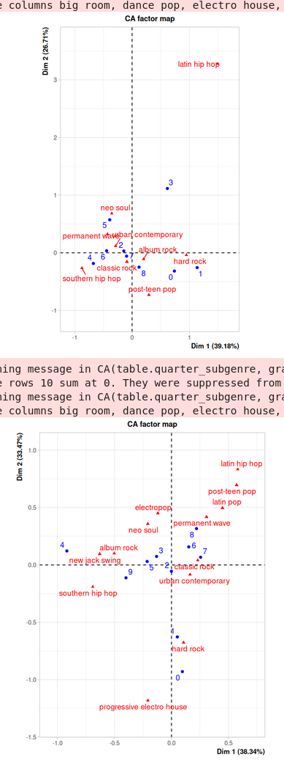
années 60-70

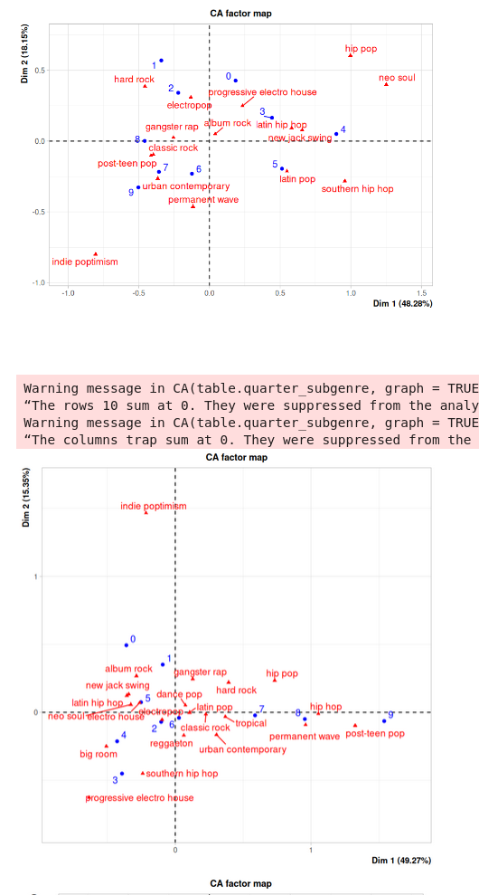
80/90

2000/2010
